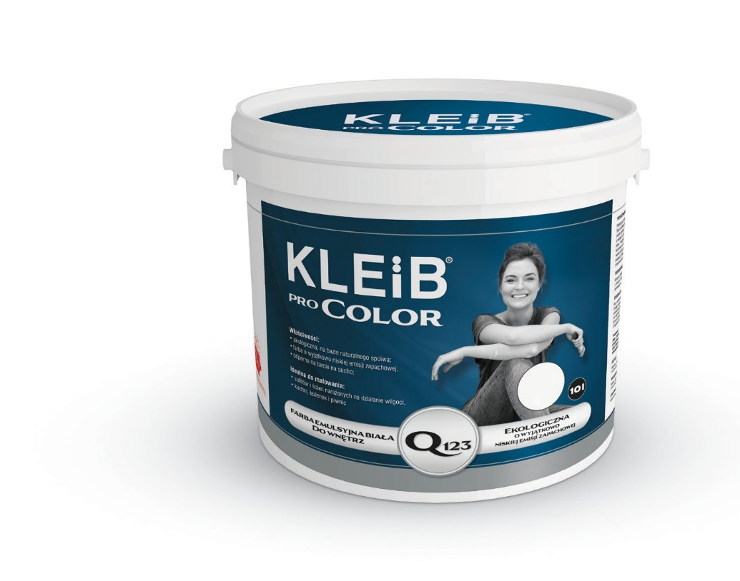
KLEIB
Emulsiniai dažai
vidaus darbams

Q123

KLEIB Q123 ExB yra baltos spalvos dažai vidaus darbams, pagaminti iš panašaus į celiuliozę natūralaus rišiklio. Skirti paviršių dažymui patalpų viduje. Jie gali būti naudojami ir sienų bei lubų dažymui drėgnose patalpose: virtuvėse, prausyklose, rūsiuose ir pan. .

talpa | kiekis padėkle | vidutinės sąnaudos
10 litrų | 44 vnt. | 0,10 - 0,12 l/m²  vienam sluoksniui

natūralaus rišiklio
pagrindu
tinka dažyti hidrodinaminiu purkštuvu
silpno kvapo
atsparūs sausam
valymui
sienoms ir luboms

drėgnose patalpose
savybės
KLEIB Q123 ExB yra gerai dengiantys, labai balti dažai, sudarantys lygią, matinę, atsparią sausam valymui plėvelę pagal PN-C-81914:2002. Tai silpno specifinio kvapo dažai.

pagrindo paruošimas
Dažomas paviršius turi būti tvirtas, stabilus, kibus, sausas ir švarus. Kreidiniais dažais dažytus bei byrančius paviršius nuplauti ir nugruntuoti gruntu KLEIB G2. Gipso kartono plokštes prieš dažymą nugruntuoti gruntu KLEIB G1.

Techniniai duomenys

Tankis

1,56-1,60 g/cm3
Džiūvimo laikas

po 24 godzinach

Atsparumas sausam valymui pagal PN-C-81914:2002

Pigmento žymių ant juodo audinio nėra.

Pagrindo ir aplinkos temperatūra darbo metu
nuo +5°C iki +25°C
min. 2 val.

dažų paruošimas
Dažus prieš dažymą gerai išmaišyti.
Platintojas- UAB “Laurex”, Partizanų 15B, Kaunas, tel. 771700.

dažymas
Dažant pirmą sluoksnį dažus galima skiesti įpilant iki 5% vandens. Sekantis sluoksnis dažomas neskiestais dažais išdžiūvus pirmajam, bet ne anksčiau kaip po 4 valandų. Dažymo metu aplinkos ir dažomo paviršiaus temperatūra turi būti nuo +5ºC iki +25ºC. Naujai cementiniu tinku tinkuotus paviršius dažyti galima po 6 savaičių. Dažymo metu laikytis dažymo darbų technologijos. Dažyti ne trumpesnio kaip 12mm plauko ilgio mikrofibros arba natūralaus plauko voleliu.

sąnaudos
Apie 0,10 - 0,12 l/m² vienam sluoksniui, priklausomai nuo paviršiaus lygumo ir įgeriamumo.

dažymo įrankiai
Volelis, teptukas arba hidrodinaminis purkštuvas. Aparatas Vagner PS-320, purkštuvas 517, filtras -baltas. Dideliems plotams
rekomenduojamas aparatas – Mark 5, purkštuvas 531 arba 631.
Įrankius plauti vandeniu iš karto baigus dažymą.

Sandėliavimas ir transportavimas
Sandėliuoti ir transportuoti sandarioje originalioje pakuotėje +5ºC ÷ +25ºC temperatūroje. Nesušaldyti. Galiojimo terminas – 12 mėnesių nuo pagaminimo datos, nurodytos ant pakuotės

